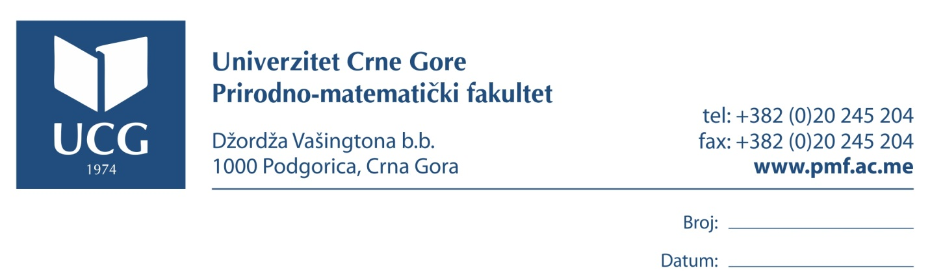

Predlog: Univerzitet Crne Gore - Senatu
Predmet: Imenovanje Komisije za pisanje Izvještaja po raspisanom Konkursu

Vijeće Prirodno-matematičkog fakulteta na Sjedinici, održanoj 09.07.2019. godine predložilo je Senatu Univerziteta Crne Gore da na osnovu Konkursa, objavljenog u dnevnom listu ,,Pobjeda“ 15.03.2019. godine za izbor u akademsko zvanje za oblast Računrastvo i programiranje na Prirodno-matematičkom fakultetu Univerziteta Crne Gore imenuje Komisiju za pisanje recenzije u sledećem sastavu:
1. Dr Ivan Luković, redovni profesor Fakulteta tehničkih nauka Univerziteta u Novom Sadu (uža naučna oblast – Računarske nauke: Informacioni sistemi, Softversko inženjerstvo);
2. Dr Predrag Stanišić, redovni profesor Prirodno-matematičkog fakulteta Univerziteta Crne Gore (uža naučna oblast – Računarske nauke: Baza podataka i programiranje) i
3. Dr Savo Tomović, vanredni profesor Prirodno-matematičkog fakulteta Univerziteta Crne Gore (Analiza i obrada podataka, Programiranje i informatika).

O b r a z l o ž e nj e

Na raspisani konkurs u dnevnom listu ,,Pobjeda“ 15.03.2019. godine potpunu i blagovremenu prijavu podnio je kandidat Aleksandar Popović (Mišljenje Naučnog odbora broj 01/8-20/3-1 od 24.06.2019. godine.).
Vijeće je na sjednici, održanoj 09.07.2019. godine, na predlog dekana, formiralo Komisiju za razmatranje konkursnog materijala i pisanje izvještaja u navedenom sastavu.

Dekan
prof. dr Predrag Miranović

